Peñuela - La ganadería ligada a procesos de conservación Volumen 14 - Sup (1) - Año 2010


Artículo Original /Original Article

Listado preliminar de larvas de anuros presentes en lagunas tropicales semipermanente y
charcos temporales de sabana en época de altas lluvias, Yopal- Casanare

Preliminary list of anuran larvae in ponds and temporary pools of tropical savanna in times high rainfall season, Yopal, Casanare

Claudia P. Camacho-Rozo1, Jairo A. Camacho-Reyes2

Escuela de Ciencias Biológicas, Grupo Manejo Integrado de Ecosistemas y Biodiversidad "XIUA"- Universidad Pedagógica y Tecnológica de Colombia- UPTC- Tunja
1 Bióloga egresada de la Universidad Pedagógica y Tecnológica de Colombia. Grupo Manejo Integrado de Ecosistemas y Biodiversidad "XIUA"- UPTC. Estudiante de Posgrado del Instituto de Zoología y Ecología Tropical, Universidad Central de Venezuela. claopatty07@gmail.com
2 Docente Asociado- Escuela de Ciencias Biológicas, Grupo Manejo Integrado de Ecosistemas y
Biodiversidad "XIUA" - Universidad Pedagógica y Tecnológica de Colombia- UPTC- Tunja

RESUMEN

Se realizó el inventario preliminar de anuros en estado larval, sobre 144 lotes colectados en dos esteros semipermanentes y cuatro charcos temporarios, en sabana inundable y de desborde de la altillanura en el municipio de Yopal, Casanare (05° 21' 31''N 072º 13' 16''W, 214 msnm), durante la época de alta precipitación (mayo, junio y julio) de 2008. Se registraron cinco Familias de anuros con diez Géneros y trece Especies. La Familia Hylidae, presento siete especies que corresponden al 53,84 % de la riqueza con preferencias de hábitat acuático; junto a la Familia Leptodactylidae con tres especies (23,07 %), siendo estos los grupos dominantes en los esteros semipermanente y charcos temporales, respectivamente. La riqueza registrada en el estudio representa el 59,09 % del total de la herpeto-fauna con desarrollo indirecto conocida para Casanare y el 28,26 % de la Orinoquia colombiana. En los dos esteros tropicales se registro el mayor número de especies de anuros en etapa larval, comparado con lo observado en los charcos de lluvia temporarios (a excepción de uno de estos).

Palabras clave: Anuro fauna, renacuajos, esteros semipermanentes, charcos, Orinoquía.

83
ABSTRACT

A preliminary report of tadpoles of anura, on the 144 lot in the two semipermanent tropical ponds and four rain temporally pond, in flooded savanna and overflow in the high plains of the municipality of Yopal-Casanare municipality, department of Casanare (05° 21' 31''N 072º 13' 16''W, 214 msnm). This collect was in temporally high rain (may, june and july) of 2008. The fauna consisted of five family of frogs reported with ten genus and thirteen species. The Hylidae family, preset seven species, this is correponded the 53,84 % of abundance with preferece of habitat pond lentic; the family Leptodactylidae have three species (23,07 %). This are group are more dominate in semipermanent tropical ponds and temporally pond, respectively. This abundance report in this articule represent the 59,09 % of totaly of anura with indirect develop know from Casanare and the 28,26 % of Orinoquia colombian. In two tropical ponds are report the more number of species of tadpoles, with relation the tadpoles present in rain pond.

Key words: Anura, tadpoles, semipermanent tropical ponds, temporally pond, Orinoquía.

INTRODUCCIÓN

Actualmente, el departamento de Casanare es una zona del país donde son escasos los registros con aportes al conocimiento sobre la anuro- fauna, tanto de la forma larva como en los adultos. Ello se evidencia por el limitado número de inventarios sistemáticos, de publicaciones y divulgación de algunas investigaciones producto de trabajos de grado así como de evaluaciones ambientales de ONGs o de CORPORINOQUÍA, realizados sobre los anuros de la región.

Para la región de la Orinoquia se conoce un limitado número de trabajos sobre la anurofauna de la región entre los cuales es posible citar Cáceres-Andrade
& Urbina-Cardona (2009), Suárez- Mayorga (1999),
Camacho- Rozo (2008), Zorro (2007), López (2008), Lynch (2006), Acosta- Galvis (2000), Cochran & Goin (1970) y por ultimo Dunn (1944).
Es importante desarrollar trabajos de línea base como el presente, en donde se hacen nuevos aportes al conocimiento de la historia natural de la anuro-fauna en etapa larval dado que esta actúa como sensor, para comprender las particularidades del equilibrio ecosistémico y el comportamiento de la diversidad biológica en humedales (esteros) semipermanentes y charcos temporales en sabana inundable y de desborde en la altillanura Casanareña y Orinocense, frente al efecto de las actividades antrópicas en la región.

Por lo anterior, se puede considerar que este listado preliminar de anuros en etapa larval presentes en esteros semipermanentes y charcos temporales de sabana, contribuye significativamente a mediano y largo plazo en el establecimiento de líneas de investigación y de mecanismos para la valoración y la conservación de anfibios de la Orinoquia, identificando la relación con
sus hábitats y en el contexto del equilibrio ecosistémico.

MATERIALES Y METODOS

Área de estudio: los cuerpos de agua estudiados se localizan en jurisdicción del municipio de Yopal, en la vereda Tacarimena a 25 kilómetros del casco urbano, en la finca La Moravia (05° 21' 31''N 072º 13'
16''W, 214 msnm) sobre la margen derecha del Río
Cravo Sur, afluente del río Meta (Figuras 1 y 2). Los dos esteros son naturales y se localizan en áreas definidas en el tiempo, en tanto que los charcos
temporarios fueron seleccionados al azar. El estero San Martín aloja volúmenes de agua con una permanencia de 10 a 11 meses al año y tiene una extensión de 4 hectáreas (Camacho, 1995), el cual en la época de altas lluvias drena al caño San Martín y en épocas de inundaciones es subsidiado por éste y por el Río Cravo Sur, alcanzando una profundidad máx ima de 1,50 mts. Este está cubierto por

Peñuela - La ganadería ligada a procesos de conservación
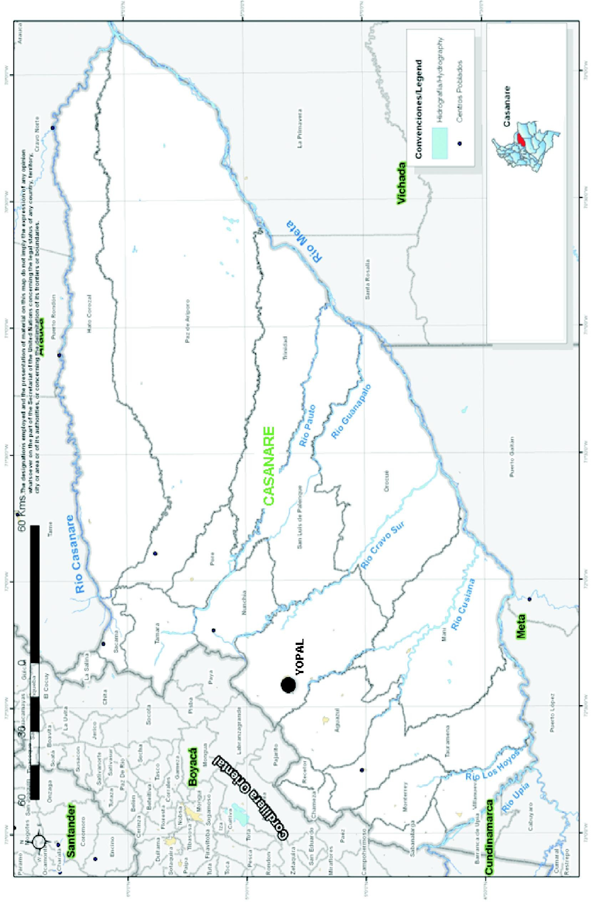
Figura 1. Mapa hidrográfico, ubicación geográfica del departamento de Casanare, Colombia. Tomado y modificado el 5 de junio de 2010, de http://www.colombiassh.org/site/IMG/png/Casanare_A3_sin.png

85

vegetación herbácea enraizada emergente y flotante que desaparece en época de sequía. El estero la Ilusión, es un cuerpo de agua semipermanente, con una extensión aproximada de 1.0 a 1.2 hectáreas, y localizado al sur del estero San Martín, a una distancia aproximada de un kilómetro con ubicación geográfica de 05º 21' 14.89''N 072º 13' 19.78''O. El volumen y el niv el de agua alm acenado, dependen de las precipitaciones locales, el nivel freático y las inundaci ones de sabana, por no presentar comunicación superficial con otros cuerpos de agua. Alcanza una profundidad máxima de 0.8 metros. Este ecosistema tiene una permanencia de 8,5 a 9 meses al año, con vegetación herbácea enraizada emergente y flotante que desaparece en época de sequía. Está bordeado de vegetación de sabana. Los cuatro charcos temporales (Figura 2) se seleccionaron en sabana abierta, con alta intervención de pastoreo y actividades agrícolas.

Acorde con los registros del IDEAM, el régimen de distribución de lluvias en el sector del municipio de Yopal y sus alrededores es de tipo unimodal, presenta una época de mayor precipitación, entre los meses mayo y junio, con valores que oscilan entre 413.9 y
411 mm, la temperatura ambiente promedio anual
es de 26 ºC.
Muestreos: las colectas se iniciaron desde la primera semana del mes de mayo del 2008, al comienzo de la época de lluvias para la zona y de las inundaciones en los esteros objeto de estudio. Se realizaron m uest reos si stemát icos en l os di f erentes microhábitats durante el día, con una frecuencia semanal hasta finales del mes de julio del 2008 y con un esfuerzo de muestreo de 120 horas/hombre, empleando mallas manuales de anjeo (ojo de malla de aproximadamente 1mm), planas para muestreos superficiales, ideadas para trabajar este tipo de hábitats y microhábitats en los que se encuentran estas formas larvales de anuros. Las colectas en los charcos temporales, fueron semanales y se tuvo en cuenta desde la formación de cada uno de estos, la duración y la periodicidad hasta su secado.

Se realizaron colectas de manera independiente en la zona litoral y en las zonas de mayor profundidad, identificándose preferencias de microhábitat.

Preservación de especímenes: el sacrificio y fijación se realizó con una solución de formalina en proporción de 2 partes de formol por 8 de agua, manteniendo las muestras en esta durante 4 a 12 horas y posteriormente se transfirieron a una solución
preservante de formol al 10 % (Cortez et al, 2006). El

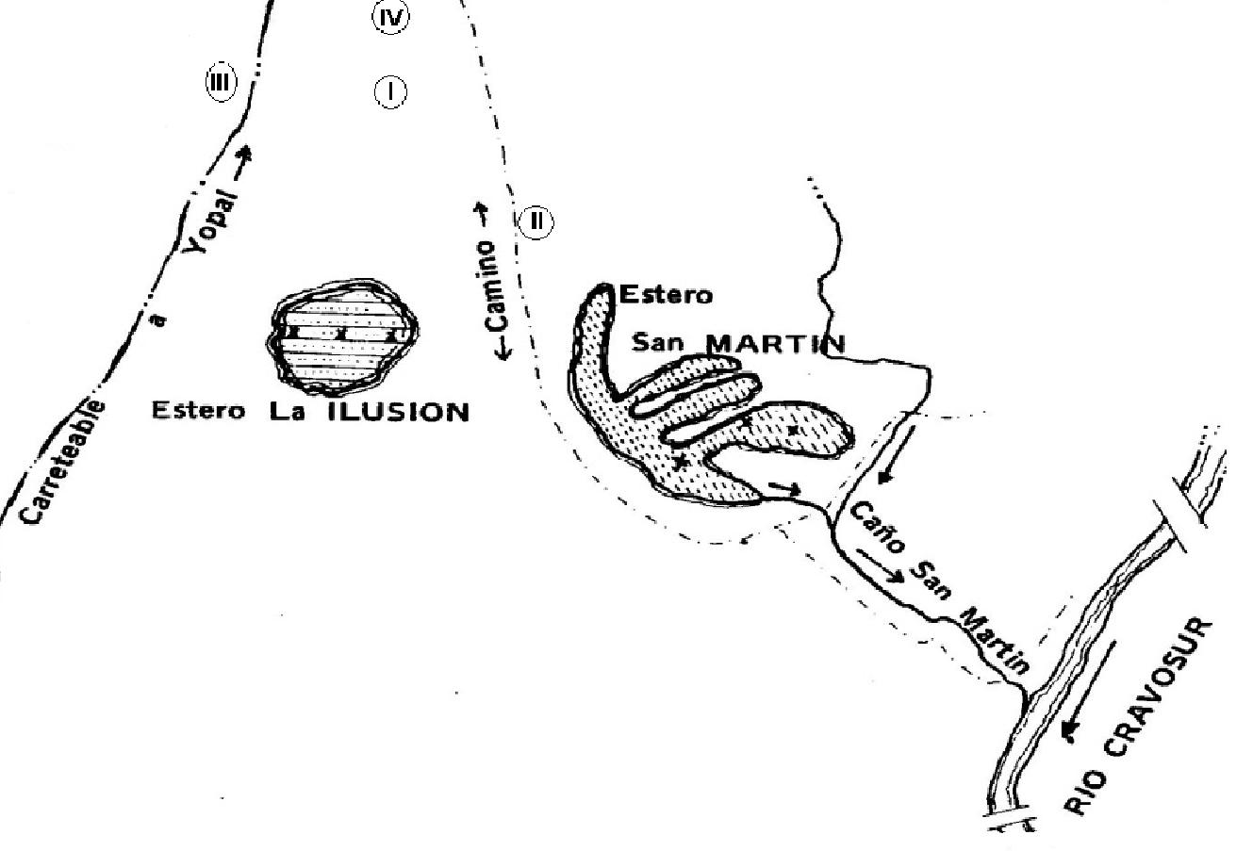
Figura 2. Ubicación de área de estudio. Tomado y modificado de Camacho (1995). I Charco muestreado 1, II Charco muestreado 2, III Charco muestreado 3 y Charco muestreado 4

material fue etiquetado y depositado en la Colección de Anfibios del Instituto de Ciencias Naturales (ICN) de la Universidad Nacional de Colombia.

Identificación taxonómica: Con ayuda de un estereoscopio y material bibliográfico de Lips (2001), McDiarmid et al (1999), Lynch (1998) y los estadios de desarrollo larvarios a partir de la tabla Gosner
(1960); la identificación taxonómica se hizo acorde con el reconocimiento de series de desarrollo y colecciones de referencia de adultos y neonatos, comparando características como: posición de los ojos, espiráculos, tubos anales, posición y forma de las narinas, el número de hileras presentes, espacios, placas mandibulares, queratinización y papilas , así como la observación y descripción de la coloración.

RESULTADOS

En el presente estudio se registraron 13 especies pertenecientes a 5 Familias y 10 Géneros (Figura 3
y Tabla 1) que utilizan los cuerpos de aguas lénticos semipermanentes y temporarios como parte de sus hábitats para el proceso reproductivo.

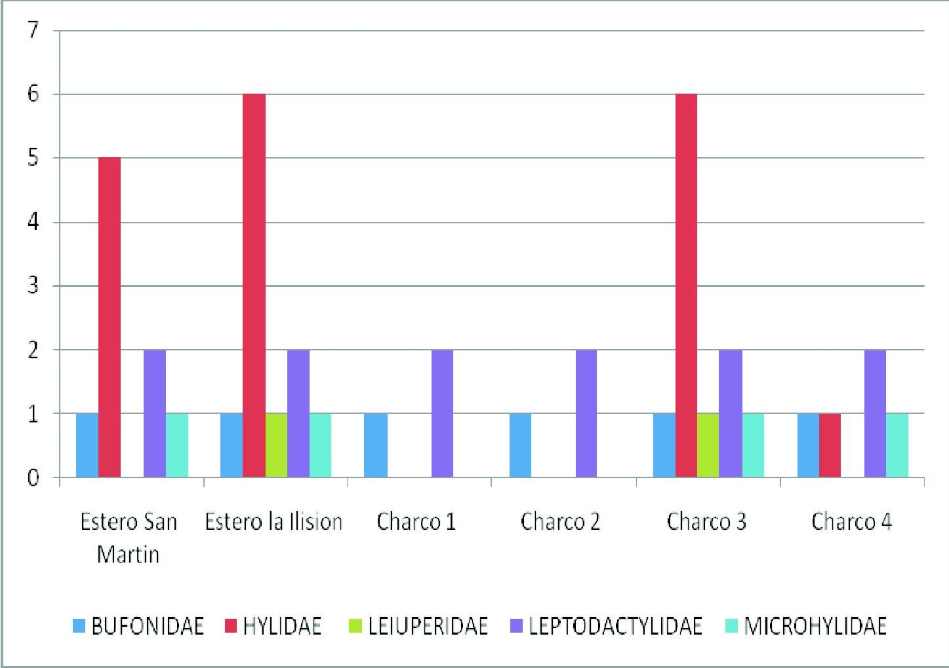

Figura 3. Abundancia de especies por familia para cada uno de los seis puntos de muestreo

DISCUSIÓN

A partir de la composición taxonómica de las especies de anuros en etapa larval (figura 3 y Tabla
Peñuela - La ganadería ligada a procesos de conservación
1), la riqueza registrada en el estudio representa el
59,09 % del total de la herpeto-fauna con desarrollo indirecto conocida para Casanare y un 28,26% de la Orinoquia colombiana.
Las larvas de anuros registradas en el presente estudio se caracterizan por sus preferencias a hábitats de aguas lenticas semipermanentes y temporales. Estas se encuentran representadas por las ranas arborícolas de la Familia Hylidae, con siete especies que corresponden al 53,84 % de la riqueza de las especies con preferencias de hábitat acuático

en esta etapa del ciclo vital. En segundo lugar están las ranas terrestres de la Familia Leptodactylidae, con
3 especies (23,07 %), siendo estos dos grupos los dominantes en los esteros San Martín y la Ilusión y charcos temporales, respectivamente.

En la familia Hylidae las ranas del género Scinax registra 2 especies, seguido Dendropsophus, Hypsiboas, Phyllomedusa, Pseudis y Trachycephalus con un representante cada uno. Por otra parte la familia Leptodactylidae está representada exclusivamente por
3 especies del género Leptodactylus (Tabla 1). Lo
anterior es coincidente con lo propuesto por Duellman (1988) y Suárez- Mayorga (1999) quienes concluyen que en tierras bajas, por debajo de los 1000 msnm son más abundantes dichas familias.

Por otra parte, este estudio coincide con los patrones de distribución encontrados por Lynch (1998), en los cuales plantea que las especies de tierras bajas presentan amplias distribuciones, contrario a las especies presentes en tierras altas, las cuales son de distribuciones localizadas.

El presente estudio tuvo como objeto el registro de anuros en los cuerpos de aguas lénticos, acorde con Súarez- Mayorga (1999) quien plantea que las especies de tierras bajas hacen uso predominante de ambientes lénticos como sitios de crianza de larvas, que eclosionan de huevos ya colocados sobre el agua (modo más común) o sobre la vegetación emergente. Así mismo, se registró el mayor número de especies de anuros en etapa larval en las lagunas tropicales, comparado con lo observado en los charcos de lluvia temporarios (a excepción del charco 3), a razón de la complejidad ecosistémica y permanencia en el tiempo de estos cuerpos de agua, los cuales garantizan la superv iv encia de gran parte de las posturas depositadas allí.

Por otro lado, la presencia de un mayor número de especies en los esteros, se podría relacionar con los diferentes modos y requerimientos reproductivos de las especies, como también al efecto y la respuesta adaptativa de estos animales a fuertes cambios en las características fisicoquímicas y ambientales de estos cuerpos de agua (Camacho- Rozo 2008).

Modos reproductivos

Los m odos reproductiv os corresponden a la clasificación de Duellman & Trueb (1986), los cuales pueden presentarse de diferentes formas dentro de una familia. En las especies colectadas en el presente trabajo fue posible observar:

Por un lado, la familia Bufonidae se caracterizo en el presente estudio por depositar sus huevos con forma cadenas gelatinosas espiraladas sobre la superficie de los cuerpos de agua, especialmente los charcos de lluvia con profundidades menores a 20 cm. Estas posturas usualmente se encontraron fijadas sobre la vegetación sumergida, de manera similar a lo descrito por López (2008).

Por su parte, la familia Hylidae presenta un gran número de modos reproductivos. Entre las estrategias más comunes dentro del grupo está depositar en el agua los huevos, los cuales pueden ser desde de unas pocas docenas hasta 2000. Dichas masas gelatinosas se adhieren a los vegetales sumergidos ó al azar en el fondo del charco (López 2008). Pero en el caso de tanto Dendropsophus mathiassoni y otras especies no reportadas en el presente estudio, com o Dendropsophus minutus y Scinax wandae, se presentan ciclos de vida cortos, cuyas posturas no son muy numerosas y son colocadas junto a la vegetación sumergida de los cuerpos de agua.

Así mismo especies como Hypsiboas crepitans y Dendropsophus mathiassoni no presentan construcción de nidos, por lo cual podemos establecer que dichas especies requieren de cuerpos de agua lénticos para depositar sus huevos directamente en estos, donde se desarrollara el renacuajo, tal como lo plante Duellman
& Trueb (1986). El género Phyllomedusa, depositan sus huevos en hojas de lámina grande, con las que construye un nido rústico en forma de "cucurucho", que la hembra cementa con las secreciones propias de la puesta. Cuando los huevos eclosionan las larvas caen al agua (Duellman & Trueb 1986). Lo cual explicaría las razones que este género solo fue encontrado en un solo charco de lluvia, el cual contiguo a él se presentaba un árbol de gran porte. Situación que no se repetía en los demás cuerpos de agua

Tabla 1. Especies colectadas en el área de estudio. SM= Estero San Martin, LI= Estero la ilusión, C1= Charco 1, C2= Charco 2, C3= Charco 3 y C4= Charco 4
Peñuela - La ganadería ligada a procesos de conservación
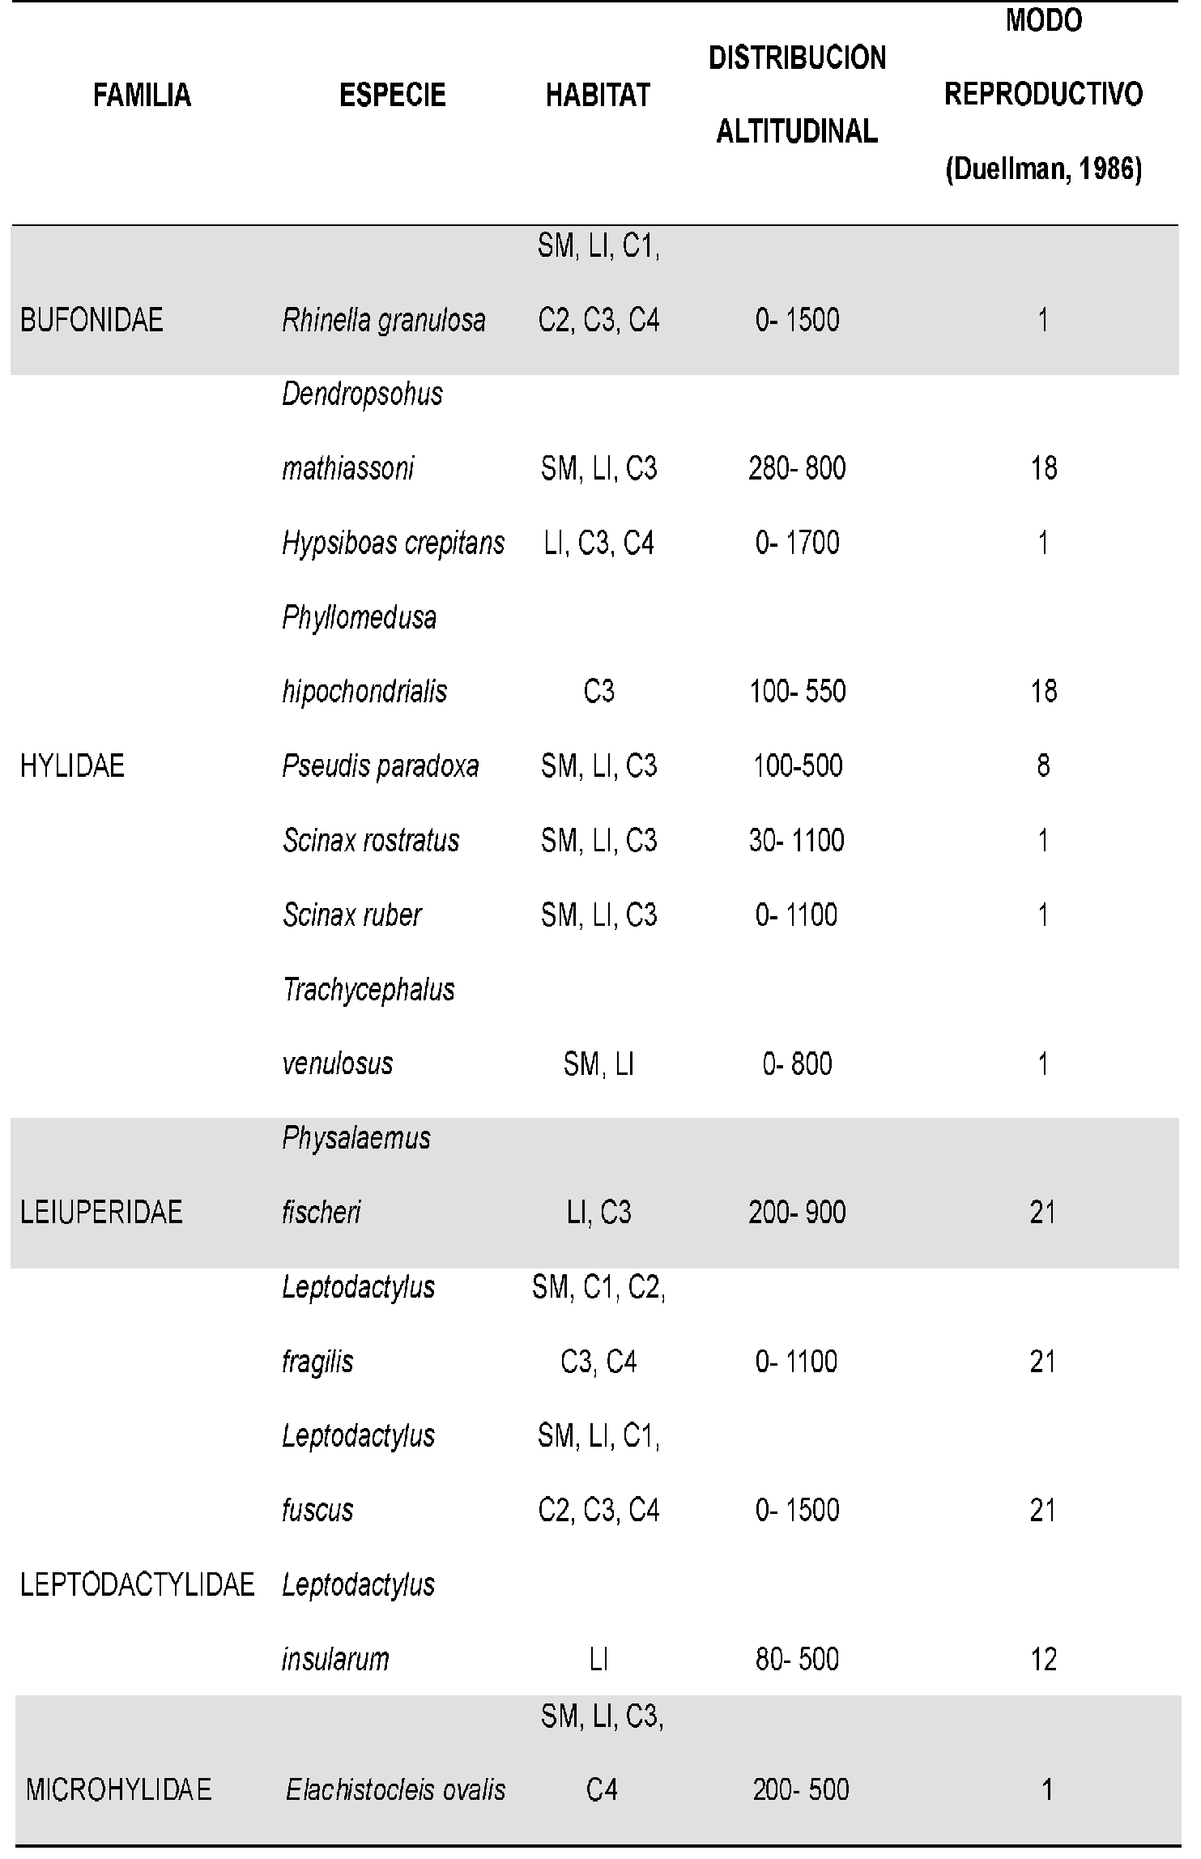

Por su parte, especies como Pseudis paradoxa colocan sus huevos en número de hasta 100 en masas apenas espumosas (López 2008), entre la vegetación de las márgenes del cuerpo de agua, generalmente permanentes o semipermanentes, ya que como se pudo observar en este estudio, esta especie tiene un ciclo de vida larval mucho más largo en relación con las otras especies colectadas en los mismos cuerpos de agua donde se registro la presencia de este.

La familia Leptodactylidae presenta la mayor diversidad de estrategias y estructuras para la puesta. Es posible observar especies que ponen sus huevos en masas gelatinosas en el cuerpo de agua. El género Leptodactylus hace nidos de espuma para su reproducción sobre charcos donde, una vez eclosionan los huevos, los renacuajos salen y están listos para alimentarse por sí solos. Las especies de estos géneros pueden colocar más de 400 huevos en una postura y eclosionan uno a uno a diferente tiempo (Duellman & Trueb 1986). Así mismo otras especies, construyen nidos de barro con cámara nupcial (López
2008).

En el caso particular de Leptodactylus fuscus, se observo que esta especie construye complejos nidos
de barro, donde deposita sus nidos de espuma. Evidenciando una adaptación de semiterrestrealidad, lo cual le permite la colonización de sus hábitats (Zorro
2007).

La familia Leiuperidae al igual que el género Leptodactylus, construyen nidos de espuma. Durante el desarrollo del presente estudio se observaron algunas parejas amplexantes en la superficie del cuerpo de agua, cerca de los márgenes. Lo cual podría explicar la formación del nido de espuma, donde la hembra libera los óvulos el macho hace un "batido" con sus extremidades traseras, formando una espuma con sustancias proteicas que salen de la hembra junto con los huevos. Dicha espuma contiene los huevos que quedan flotando y protege a los huevos de la desecación (Zorro 2007).

De esta manera, es posible observar en la tabla 1 como las especies utilizan diferentes estrategias reproductivas, las cuales son una combinación de factores de ovoposición y desarrollo, donde se incluyen: los sitios de ovoposición, las características del ovario y las posturas, la tasa y duración del desarrollo, el estadio y el tamaño de la postura (Camacho- Rozo
2008).

REFERENCIAS

ACOSTA- GALVIS, A. R. Ranas, Salamandras y Cecilias (Tetrapoda: Amphibia) de Colombia. Biota Colombiana. Colombia, 2000. 1(3) 289- 319.

CÁCERES-ANDRADE, S. P. & J. N. URBINA- CARDONA. Ensamblajes de anuros de sistemas productivos y bosques en el piedemonte llanero, departamento del Meta, Colombia. Caldasia 2009. 31(1)
175-194.

CAMACHO- ROZO, C. P. Composición larval de anuros y caracterización de microhábitats en lagunas tropicales semipermanentes y charcos temporales de sabana en la época de altas lluvias, municipio de Yopal- Casanare. Universidad Pedagógica y Tecnológica de Colombia, Facultad de Ciencias Básicas, Escuela de
Ciencias Biológicas. Trabajo de grado. Modalidad investigación. RequisitoparaoptaraltítulodeBióloga.2008.

CAMACHO, J. Contribución al estudio de los macroinvertebrados acuáticos en tres esteros del departamento del Casanare (Colombia). Ciencia en Desarrollo 1995. 2(2) 36 - 49.

COCHRAN, D.M. & C. J. GOIN. Frogs of Colombia. Smithsonian Institution Press, USA. 1970.

CORTEZ, C.; Á. SUÁREZ- MAYORGA & F. LÓPEZ- LÓPEZ. Preparación y preservación de material científico en Técnicas de inventario y monitoreo para anfibios de la región tropical. Conservación Internacional Colombia 2006. 173 - 218 p.

DUELLMAN. W. & L. TRUEB. Biology of amphibians. McGraw Hill. USA. 1986.
Peñuela - La ganadería ligada a procesos de conservación

DUELLMAN. W. Patterns of species diversity in anura amphibians in theAmerican topics. Ann Mis. Bot. Gard,
1988. 75(1) 79- 104.

DUNN, E. R. Los géneros de anfibios y reptiles de
Colombia. Caldasia, 1944. 2: 497 -529.

GOSNER, K. A simplified table for staging anuran embryos and larvae with notes on identification. Herpetological 1960. Vol. 16.

LIPS, K.; J. REHACER; B. YOUNG & R. IBÁÑEZ. Amphibiam Manual. Society for study of amphibians and reptiles. Herpetological circulars. 2001.

LÓPEZ, A. Herpetografica. En http://www.yacare.net/ saperoweb/index.htm. Consultado el 7 de abril 2008. LYNCH, J. D. New species of Eleutherodactylus from
in the Cordillera Occidental of western Colombia with synopsis of the distribution of species in western Colombia. Rev. Acad. Colomb. Cienc, 1998. 22 (82)
117- 148.

LYNCH, J. The Amphibian Fauna In The Villavicencio
Region Of Eastern Colombia. Caldasia junio 30 de
2006. 28 (1) 135- 155.

McDIARMID, R. & R. ALTIG. Tadpoles. The biology of anuran larvae. The University of Chicago Press. Chicago and London. 1999.

SUÁREZ- MAYORGA, A. Lista preliminar de la fauna amphibia presente en el transecto la montaña- alto de Gabinete, Caquetá, Colombia. Rev. Acad. Colomb., 1999. 23 (suplemento especial): 395- 405.

ZORRO- CERON, J.P. Anuros de piedemonte llanero: Diversidad y Preferencias de Microhábitat. Trabajo de Pregrado Biólogo. Pontificia Universidad Javeriana. Colombia. 2007.

